# LES GRANULATS

## Définition – Utilisation

* + 1. Définition

On appelle « granulats » les matériaux inertes, sables graviers ou cailloux, qui entrent dans la composition des bétons. C’est l’ensemble des grains compris entre 0,02 et 125 mm dont l’origine peut être naturelle, artificielle ou provenant de recyclage. Ces matériaux sont quelquefois encore appelés « agrégats ».

*Exemple :*

* + - * sables
      * gravillons /graviers
      * granulats artificiels
      * grains de polystyrène
      * déchets de métallurgie
      * etc…
    1. Utilisation

Les granulats sont utilisés pour la réalisation des :

* + - * filtres sanitaires
      * filtres
      * drains
      * bétons
      * remblais routiers
      * etc…

## Classification des granulats

* + 1. Selon la nature minéralogique
       - Roches magmatiques : - granulat de bonne qualité : exemple le

granit, le quartz

* + - * Roches sédimentaires : - non recommandé pour le béton : le calcaire

- bons granulats : exemple : le gneiss

* + - * Roches métamorphiques : -non recommandé pour le béton : le schiste
    1. Selon la forme des grains

Elle est soit naturelle, soit artificielle.

*La forme naturelle* est en général roulée. Ces granulats proviennent des mers, dunes, rivières, carrières, etc…

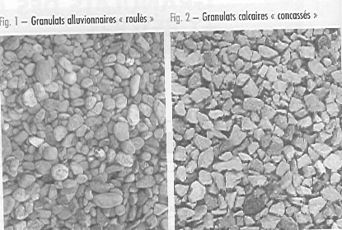*La forme artificielle* est issue du concassage de roches dures (roches mères)

Phot. 1.1. : Exemple de granulats concassés et roulés

* + 1. Selon les caractéristiques physiques

*La masse volumique* est la masse d’un corps par unité de volume total y compris les vides entre les grains et le constituant (volume apparent).

*La masse spécifique* est la masse d’un corps par unité de volume de matière pleine sans aucun vide entre les grains (volume absolu).

*La densité absolue* est le rapport de la masse spécifique à la masse d’un égal volume d’eau à + 4 °C soit 1 000 kg ; la densité absolue est donc égale au millième de la masse spécifique, c’est un simple rapport sans dimension.

*La densité apparente* est le rapport de la masse volumique à la masse d’un égal volume d’eau à + 4 °C soit 1 000 kg . C’est donc un rapport sans dimension dont la valeur est égale au millième de la masse volumique.

*Exemple :*

Une caisse de volume total V = 1 m³ est pleine de graviers dont la masse nette est de 1 520 kg ; les grains constituants occupent un volume réel VS = 600 m³ (volume de matière pleine). Le volume des vides entre les grains est :

VV = V - VS = 0,400 m³.

La masse volumique de ce granulat est : 1 520 kg /m³.

Sa masse spécifique est :

1520 = 2550 kg /m³

0.600

Sa densité apparente est : 1,52 Sa densité absolue est : 2,55

*Compacité*. Pour un corps poreux (ou un mélange de granulats) de volume V et dont les pores (ou vides internes) représentent un volume

VV, la compacité est le rapport du volume de matière pleine au volume total.

C = *V*  VV

*V*

 1  VV

*V*

Pour les granulats courants on peut admettre que la compacité en vrac est de l’ordre de 0,70 à 0,60 pour les sables et de 0,55 pour les graviers selon qu’ils sont tassés ou non.

*Porosité*. La porosité est le rapport : n = *VV*

*V*

*L’indice des vides* est le rapport : e =

## A noter :

VV

*V*  VV

On a : *VV* =

*V*

*VV* x *V*

*V*  *VV*

* V V

*V*

Soit : n = e.C ou encore : e = *n*

*C*

L’indice des vides est donc le quotient de la porosité par la compacité.

*Exemple :*

Supposons que l’on soit en présence d’un granulat alvéolaire (argile expansée par exemple). Si la masse nette d’un mètre cube de ce granulat (non tassé) est de 460 kg, on dira que sa masse volumique est de 460kg/m³ et sa densité apparente de 0,46. Si les grains occupent dans ce mètre cube un volume réel de 525 l (non compris les vides entre eux) la masse volumique par grain est :

460 = 880 kg /m³

0.525

et la densité absolue des grains est de : 0,88

Si dans un grain le volume des pores ou alvéoles est de 65%, la compacité d’un grain sera (rapport du volume de matière pleine au volume totale du grain):

C = (1 – 65 /100) = 0,35

La densité absolue de la matière argileuse constituant le grain sera :

0,88/0,35 = 2,52.

C’est approximativement la masse spécifique de la matière pleine (argile) non compris pores et alvéoles.

* + 1. Selon la nature des granulats

*Les granulats courants*

On désigne sous le vocable granulats courants, ceux de masse volumique

 [2 ; 3 tonnes/m3]. Ce sont généralement les *Basaltes, Quartzites, Grès, Porphyre, Diorite, granites, Schistes, Laitier*. Pour la composition des bétons, on utilise en général des matériaux naturels alluvionnaires : sables et graviers. Cependant, lorsque ces matériaux font défaut localement, il est possible d’utiliser des roches éruptives ou

sédimentaires transformées en granulat par concassage. Silex, calcaires durs, silico-calcaires.

*Les granulats lourds*

Ils sont essentiellement employés pour la confection des bétons lourds utilisés pour la construction d’ouvrages nécessitant une protection biologique contre les rayonnements produits, par exemple, dans les réacteurs et piles atomiques : la protection est d’autant plus efficace que l’épaisseur est plus grande et la densité du béton plus élevée. On utilise en particulier :

* + - * La barytine, sa densité absolue est 4,2 à 4,7
      * La magnétite, sa densité absolue est 4,5 à 5,1
      * Les riblons, la densité absolue est celle du fer :7,6 à 7,8
      * La grenaille d’une densité absolue de: 7,6 à 7,8

*Les granulats légers*

Ils sont utilisés pour la confection de bétons légers. Ces bétons présentent en général des résistances d’autant plus faibles qu’ils sont plus légers, mais cette dernière qualité peut, dans certains cas, être particulièrement intéressante (préfabrication, isolations, gain de poids sur fondations difficiles ou onéreuses, etc.) La densité absolue de ces granulats est généralement inférieure à 1.

*Exemple :*

Argile expansée, Schistes expansés, Laitier expansé, Pierre ponce, Pouzzolane.

*Granulats très durs*

Quartz, corindon, carborundum, paillettes de fonte, etc., sont incorporés au béton pour anti-usure (sols industriels par exemple).

* + 1. Selon la dureté du granulat

Il s'agit de caractériser la résistance d'une face d'un granulat à la rayure, c'est-à-dire à la destruction mécanique de sa structure cristalline.

La dureté d'un granulat se juge par référence à l'échelle de dureté, dite échelle de MOHS, dont les degrés sont occupés par des minéraux de dureté type. Un minéral est dit plus dur qu'un autre s'il raye celui-ci.

|  |  |
| --- | --- |
| Dureté (échelle de MOHS) | Granulat de référence (minéral) |
| 10 | Diamant |
| 9 | Corindon |
| 8 | Topaze |
| 7 | Quartz |
| 6 | Orthose |
| 5 | Apatite |
| 4 | Fluorine |

ACIER VERRE

ONGLE

|  |  |
| --- | --- |
| 3 | Calcite |
| 2 | Gypse |
| 1 | Talc |

## A noter :

Dans la pratique, on compare les duretés des granulats (minéraux) courant à celle de 3 matériaux types : l'acier, le verre et l'ongle

## Qualité des granulats

La qualité des granulats peut être appréciée à travers divers essais de laboratoire :

* + 1. 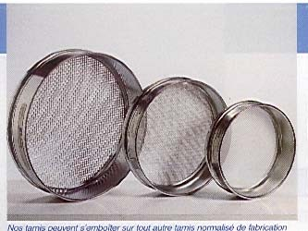Analyse granulométrique

L’analyse granulométrique est le procédé par lequel on détermine la proportion des différents constituants solides d’un sol en fonction de leur grosseur à l’aide de tamis. On appelle « refus » sur un tamis le matériau qui est retenu par le tamis, et « tamisas » ou

« passants » le matériau qui passe à travers les mailles d’un tamis. L’essai a pour but de déterminer les proportions pondérales des

grains de différentes dimensions qui constituent le sol. Les pourcentages ainsi obtenus sont exprimés sous forme d’un graphique appelé courbe granulométrique. Ainsi en fonction de la dimension des grains, on distingue :

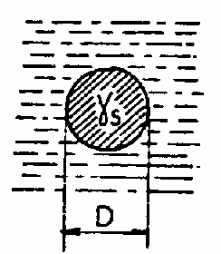

25 mm < D

20 mm< D < 25 mm

12,5 mm< D < 16 mm

8 mm < D < 10 mm 2,5 mm < D < 5 mm 0,63 m < D < 1,25 mm

80 m < D < 315 m

D < 80 m

* les **cailloux & pierres**
* les **gravillons grossiers**

**Moyens Fins**

* les **sables grossiers**

**Moyens Fins**

* Les **Filler**s

Tableau 1.1 : Définition des classes de dimensions selon la norme AFNOR 18-540

## A noter :

1. En géotechnique la classification des sols et la représentation des courbes granulométriques est différente

2. 1 micron = 10-6 m = 10-3 mm

On désigne les granulats selon leur classe granulaire : le terme « Granulat d /D » est réservé aux granulats dont les dimensions s’étalent de « d » pour les petits éléments à « D » pour les gros éléments.

La classe des granulats est définie par tamisage au travers d’une série de tamis dont les mailles ont les dimensions suivantes en mm :

**0,063** – 0,08 - **0,125** - 0,16 - 0,2 - **0,25** - 0,315 - 0,4 - **0,5** - 0,63 - 0,8 – **1**-

1,25 – 1,6 – 2 – 3,15 – **4** – 6,3 – **8** – 10 - 12,5 – 14 – **16** – 20 - 25 – **31,5** –

40 - 50 – **63** – 80 – 100 - **125**.

## A noter :

1. Les tamis dont les dimensions sont soulignées et notées en gras correspondent à la série de base préconisée. De ce fait, lors d’une étude granulométrique, ils doivent être utilisés en plus de tout autre tamis nécessaire à l’établissement de la courbe.
2. On trace la courbe granulométrique sur un graphique comportant en ordonnée le pourcentage des tamisas. Les mailles D sont indiquées en abscisse selon une graduation logarithmique. La suite des valeurs de D est une progression géométrique de raison

10  1,25

10

1. En géotechnique la représentation des courbes granulométriques est différente

*Exemple :*

Soit un matériau ayant un poids sec initial = 1 500 g.

Finissez de remplir les tableaux ci-après. Tracez la courbe granulométrique.

|  |  |  |  |  |
| --- | --- | --- | --- | --- |
| **Tamis** | **Refus /partiel** | **Refus cumulé** | **Refus %** | **Tamisât %** |
| 5 | 8 | 80 |  |  |
| 2,5 | 120 | 200 |
| 1,25 | 380 | 580 |
| 0,63 | 210 | 790 |
| 0,315 | 280 | 1 070 |
| 0,16 | 290 | 1 350 |
| 0,080 | 90 | 1 450 |

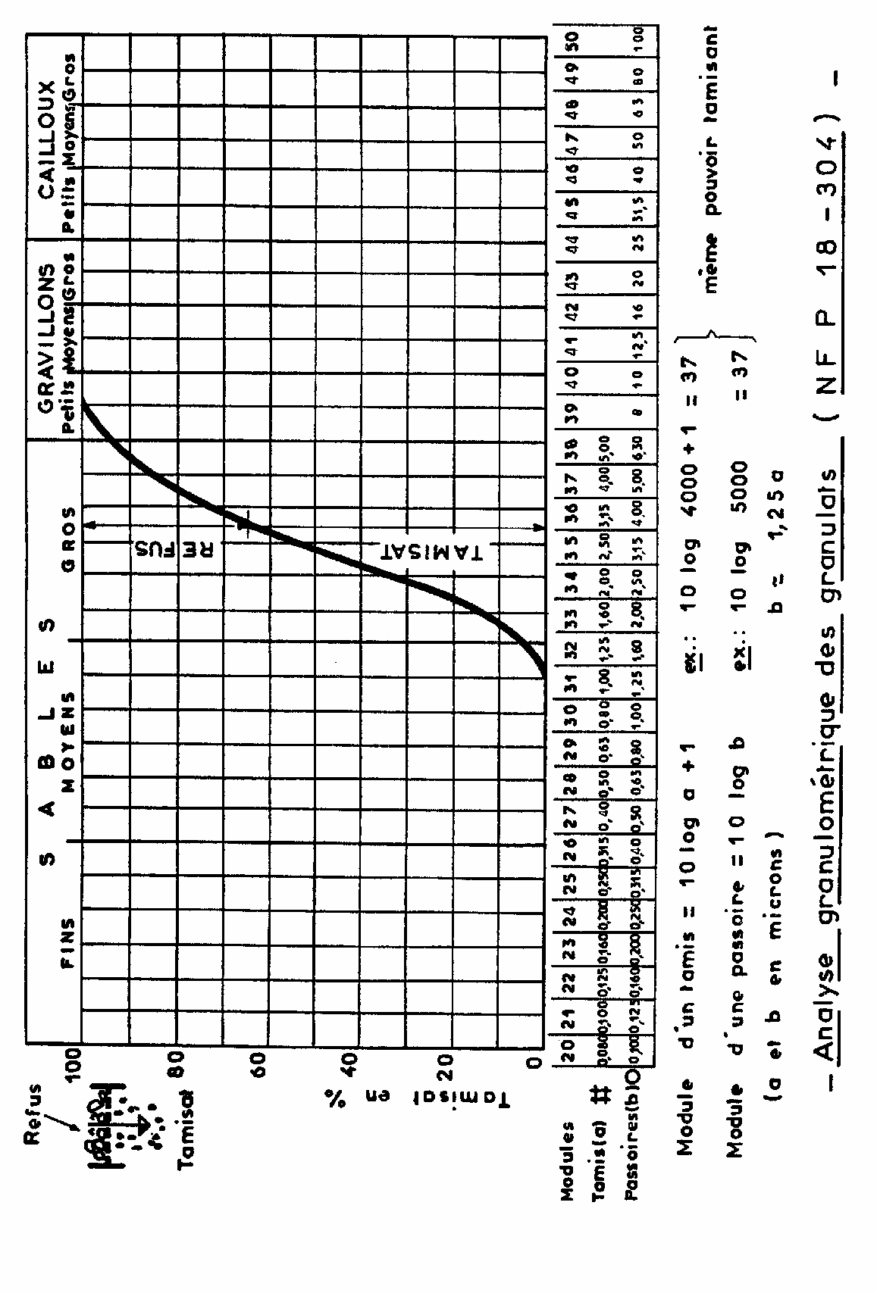

A partir de la courbe granulométrique on peut définir la classe granulaire du granulat utilisé.

*Ex.* : sable 0/5 ; gravier 5/25

## A noter :

* 1. **Dans le cas d’un béton ou d’un mortier, le % des fines dans les sables doit être inférieur à 10%.**
  2. Dans le cas d’un béton dont le gravier doit être 5/25, il faut éliminer tous les éléments supérieurs à 25 mm et inférieurs à 5 mm par tamisage.
     1. Le coefficient d’uniformité des granulats

La notion de granulométrie étalée ou granulométrie serrée est mise en évidence par un coefficient d’uniformité ou coefficient de HAZEN noté Cu :

c  d 60

u d

10

*d y* : dimension du tamis correspondant à

*y*% de passants.

Ce coefficient est donc immédiatement calculé à partir de la courbe granulométrique.

* si *cu*  2 , la granulométrie est uniforme (ou serrée),
* si *cu*  2 , la granulométrie est étalée (ou variée).
  + 1. Essai d’équivalent de sable (NF P 18.598)

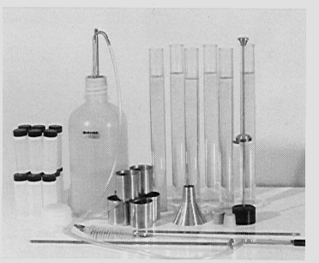La propreté des sables se contrôle par l’essai d’équivalent de sable (E.S).

On agite une certaine quantité de sable dans une solution lavante (disponible dans le commerce) puis on laisse reposer pendant un certain temps.

La hauteur du dépôt de sable visible étant hl, et h2 la hauteur total y compris le floculat = fines en suspension :

ES = 100 x

*hl* .

*h*2

La hauteur de sable peut aussi se déterminer à l’aide d’un piston lesté que l’on dépose doucement sur le sable après avoir lu la hauteur totale.

Théoriquement les limites extrêmes des valeurs E.S seraient :

* pour sable pur (pas de floculat) hl =h2  E.S = 100
* pour argile pure (pas de dépôt de sable) hl = 0  E.S = 0

Valeurs préconisées pour l’E.S :

|  |  |  |
| --- | --- | --- |
| **E.S à vue** | **E.S piston** | **Nature et qualité du sable** |
| E.S < 65 | E.S < 60 | *Sable argileux* : risque de retrait ou gonflement pas bon pour béton de qualité |
| 65  E.S < 75 | 60  E.S < 70 | *Sable légèrement argileux* : propreté admissible pour béton de qualité courante (retrait possible) |
| 75  E.S < 85 | 70  E.S < 80 | *Sable propre* à faible % de fines argileuses, bon pour béton de haute qualité |
| E.S  85 | E.S  80 | *Sable très propre* : pas de fines argileuses, ce qui risque en fait d’amener un défaut de plasticité du béton  augmenter le dosage d’eau ; donne des  bétons exceptionnels de très haute résistance |

* + 1. Essai de propreté du gravier (NF P18-591)

Le gravier est composé majoritairement de particules graveleuses mais il est rarement exempt d'éléments fins. Suivant son utilisation, une trop grande quantité d'éléments fins dans le gravier entraîne des conséquences néfastes sur le béton ; par exemple (chute des caractéristiques mécaniques, grands risques de fissuration).

L'essai de propreté du gravier met en évidence la présence d'éléments fins dans le gravier et permet de les quantifier.

Cet essai est normalisé et fourni une valeur numérique prenant en compte directement de la propreté du gravier. La présente norme fixe la valeur 2% qui est le seuil de propreté acceptable du gravier, donc p  2%

Le pourcentage d’impureté est =

(*P*1  *P*2 ) *100

*P*2

, où P1 le poids initial sec du matériau et P2 son poids sec après lavage au tamis 0,5mm

* + 1. Essai de fragmentation dynamique et essai Los Angeles (NF P 18-573)

Ces deux essais permettent de mesurer la dureté d’un échantillon de granulat.

L’essai consiste à mesurer la quantité d’éléments inférieurs à 1,6 mm produits en soumettant le matériau aux chocs d’une masse normalisée (pour la fragmentation dynamique) et aux chocs de boulets normalisés dans la machine LOS ANGELES (pour l’essai LOS ANGELES).

Si M est la masse du matériau soumis à l’essai, m la masse des éléments inférieurs à 1,6 mm produits au cours de l’essai, le coefficient s’exprime par la quantité sans dimension :

*m* *100

*M*

## A noter :

1. Pour éviter toute ambiguïté il faut toujours indiquer clairement s’il s’agit du coefficient de fragmentation dynamique ou du coefficient LOS ANGELES
2. Dans la pratique le coefficient est bon lorsque le résultat obtenu est inférieur à 35.

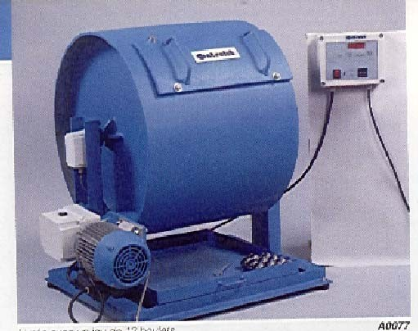

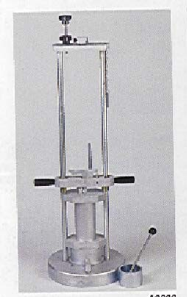

Appareil Los Angeles Appareil de fragmentation dynamique

* + 1. Module de finesse d’un granulat

Le module de finesse d’un granulat est égal au 1/100° de la somme des refus, exprimés en pourcentage sur les différents tamis de la série suivante :

0,16 – 0,315 – 0,63 – 1,25 – 2,5 – 5 – 10 – 20 – 40 et 80 mm.

Le module de finesse étant presque exclusivement vérifié sur les sables, les tamis concernés sont : 0,16 – 0,315 – 0,63 – 1,25 – 2,5 et 5 mm

Le module de finesse est plus particulièrement appliqué aux sables dont il est une caractéristique importante.

*Exemple* :

Si un sable a les pourcentages de refus suivants dans les tamis correspondants ci-dessous :

D = 0,16 = 93%

D = 0,315 = 81%

D = 0,63 = 57% Total somme des refus: 266 D = 1,25 = 27%

D = 2,5 = 8%

D = 5 mm = 0

Son module de finesse Mf = *x* 266 = 2,66

1

100

C’est une caractéristique intéressante, surtout en ce qui concerne les sables. Un bon sable à béton doit avoir un module de finesse d’environ 2,2 à 2,8. Au-dessous, le sable a une majorité d’éléments fins et très fins, ce qui nécessite une augmentation du dosage en eau. Au dessus, le sable manque de fines et le béton y perd en ouvrabilité.

La norme indique d’ailleurs pour les catégories A et B de sable, une limite inférieure LInf. = 1,8 et une limite supérieure LSup. = 3,2.

Des recherches sur l’influence de la finesse des sables sur les diverses qualités du béton ont conduit à délimiter certains fuseaux de granularités admissibles. (Voir courbes jointes)

La partie centrale A (2,2 < Mf < 2,8) convient bien pour obtenir une ouvrabilité satisfaisante et une bonne résistance avec des risques de ségrégations limités.

La partie supérieure B (1,8 < Mf <2,2 ) est à utiliser si l’on recherche particulièrement la facilité de mise en œuvre au détriment probable de la résistance.

La partie inférieure C (2,8 < Mf < 3,2) correspond à des sables à utiliser pour la recherche de résistances élevées, mais on aura, en général, une moins bonne ouvrabilité et des risques de ségrégation.

### Correction éventuelle du module de finesse du sable

On pourra utiliser la règle d’Abrams : supposons par exemple que l’on dispose d’un sable S1, de module de finesse trop fort M1 et que l’on désire y ajouter un sable fin S2 de module de finesse Mƒ2 afin d’obtenir un mélange dont le module de finesse serait Mƒ ; les proportions des deux sables composant devront être les suivantes :

Proportions *S*1 

*M f*

*M f* 1

* *M f* 2
* *M f* 2

Proportions *S*

 *M f* 1  *M f*

*Exemple :*

*M*

* *M*

2

*f* 1 *f* 2

Soit :

*M f* 1 = 3,2 (sable grossier *S*1 )

*M f* 2 = 2,0 (sable fin *S*2 )

*M f*  2 ,5 (sable corrigé)

Proportion de sable *S* = 2,5  2,0

= 42%

Proportions de sable

1 3,2  2,0

*S*  3,2  2,5

2 3,2  2,0

= 58%

## Extraction – Traitement – Fabrication des granulats

* + 1. Extraction

Les matériaux de construction (pierreux naturels) sont utilisés :

* + - * En blocs de grosseur et de tailles variables pour la confection des maçonneries,
      * En petits éléments pour les bétons et les matériaux routiers,
      * En éléments fins, pour les mortiers.

L'extraction se fait dans les carrières. On distingue :

* + - * Carrières à ciel ouvert
      * Carrières souterraines.

*Carrières à ciel ouvert*

L'exploitation en terrain meuble se fait soit manuellement, soit mécaniquement.

* + - * L'exploitation manuelle s'effectue avec les outils suivants : Pelle, pioche, pics etc…
      * L'exploitation mécanique s'effectue avec les engins de terrassements: pelles mécaniques, excavateurs, chargeurs mobiles, bulldozer, scrapers, etc...

Sur un terrain dur ou compact on utilise des explosifs pour extraire les roches qui seront concassées.

*Carrières souterraines*

En travaux publics on fait de moins en moins recours à l'exploitation des carrières souterraines. On peut être amené à exploiter une carrière souterraine si aucun gisement en surface n'existe dans la région.

* + 1. Traitement

*Concassage*

Les conditions granulométriques de plus en plus précises auxquelles doivent satisfaire les matériaux constitutifs des mortiers et bétons modernes font que l'on est amené très souvent à faire subir aux produits directs de la carrière des opérations de broyage, concassage et criblage pour les amener à la grosseur désirée. On distingue 3 degrés de concassage :

* + - * Le concassage primaire: les moellons bruts (50 à 30 cm) sont transformés en grosses pierres cassées de 10 à 6 cm de . (Concasseur à mâchoires),
      * Le concassage secondaire: les grosses pierres de 10 à 6 cm sont transformées en graviers de 3 à 1 cm de  . (Concasseur giratoire ou pendulaire),
      * Le concassage tertiaire: les graviers de 3 à 1 cm sont transformés en sable de 5 mm de diamètre maximal (concasseur à cylindre).

*Criblage*

La classification des produits par grosseur se fait à la sortie de chaque concassage au moyen de grilles ou tamis oscillants ou tournants (trommels).

Les opérations de criblage sont complétées par celles de dépoussiérage et de lavage.